# Abstract

The content of this paper is some of the work of the English physicist and mathematician, Isaac Newton. Newton is undoubtedly one of the most important figures in the history of physics, with his postulations of his 3 laws of motion, together with his law of universal gravitation. This paper will, at first, explain Newton’s contribution to the area of differential- and integral calculus, and then explain how he used this *Method of fluxions*, as he so called it, in his work with the 4 previously mentioned laws. In the context of this, the paper also contains two experiments in which it is sought to demonstrate Newton’s second law of motion. Two graphs have been made by plotting the data from these experiments, and the expected proportionalities was shown to be applicable, if you consider the friction from the surface and the friction in the rotation sensor. The paper also deals with how he used his own three laws together with Johannes Kepler’s three laws, to deduce the law of universal gravitation. In the end of the paper it is shown how Newton solved his *gravity problem* with his “small” increases in the Greek geometry, and how we would solve it with our modern differential- and integral calculus.

Indholdsfortegnelse

Abstract 1

1 Indledning 3

2 Isaac Newton 4

3 Newtons fluxionsregning 5

3.1 Bestemmelse af fluxioner 6

3.2 Tangentbestemmelser 9

3.3 Arealbestemmelser 10

3.4 Oprindelige og finale forhold mellem de forsvindende dele 12

4 Principia og Newtons 3 love 13

4.1 Fluxionsregning og differentialregning i mekanikken 14

4.2 Newtons første lov 15

4.3 Newtons anden lov 16

4.4 Newtons tredje lov 16

4.5 Eksperimentel eftervisning 17

5 Gravitationsloven 21

5.1 Keplers love 21

5.1.1 Keplers første lov 22

5.1.2 Keplers anden lov 23

5.1.3 Keplers tredje lov 23

5.2 Udledning af gravitationsloven fra Newtons og Keplers love 23

6 Newtons gravitationsproblem 27

6.1 Newtons egen metode fra Principia til løsning af gravitationsproblemet 27

6.1.1 Når punktmassen $μ$ befinder sig inde i kugleskallen 27

6.1.2 Når punktmassen $μ$ befinder sig uden for kugleskallen 28

6.2 Løsning af gravitationsproblemet i nutidig notation 32

7 Konklusion 33

8 Litteraturliste 34

Bilag 1 - forsøg 35

Bilag 2 - CD 43

# 1 Indledning

Emnet, som jeg i denne opgave behandler, er Isaac Newtons bidrag til matematikken og fysikken. Newton er uden tvivl et af de mest begavede mennesker, der har levet på denne jord, og hans arbejde markerer en sand milepæl i menneskets måde at tænke på. Flere hundrede år før vi overhovedet overvejede at rejse til månen, havde Newton udarbejdet det matematiske grundlag for dette skridt. Af Newtons utallige opdagelser indgår opdagelsen af infinitesimalregningen, emissionsteorien om lysets natur, det teoretiske grundlag for mekanikken, binominalrækken og listen kunne fortsætte. Newton forholder sig dog ydmyg, idet han indrømmer i dette kendte citat: ”*Hvis jeg har set lidt længere end andre, er det kun fordi, jeg har stået på skuldrene af giganter.*”[1]. Her siger han, at er nået så langt med sit arbejde, er fordi han bygger det på andre store videnskabs mænd arbejde.

Til at begynde med i denne opgave, vil jeg gøre rede for Newtons fluxionsregning, som teknisk svarer til differentiation. Herunder vil jeg vise, hvordan Newton bestemte tangenter til kurver, og hvordan han bestemte et areal under kurver. Derefter vil jeg se på Newtons hovedværk *Principia*, hvori han forklarer hans 3 love, som jeg også vil gennemgå. Jeg vil derefter gennemgå et eksperiment jeg har udført, hvor jeg eksperimentelt vil undersøge Newtons 2. lov, med formål at verificere den. Jeg vil hertil vise hvordan Newtons fluxionsregning gør sig gældende i mekanikken.

Bagefter vil jeg se på, hvordan Newton udledte hans gravitationslov, samt hvordan han brugte Keplers og sine egne love hertil. Jeg vil til sidst se på Newtons gravitationsproblem, som bestod af hvorledes gravitationskraften fra et kugleformet legeme kan beregnes, som om legemet var punktformet. Jeg vil først gennemgå Newtons egen løsning til problemet, for at se hvordan han bruger sine ”små” størrelser, og så vil jeg gennemgå en moderne metode til at løse problemet med differential- og integralregning, som Newton har en stor del af æren for.

# 2 Isaac Newton[2]

Isaac Newton blev født juledag 1642 på en gård i landsbyen Woolsthorpe i England. Hvis man ser på Newtons forældre, er det svært at se, hvor denne usædvanlige begavelse kommer fra. Newtons far, som også hed Isaac Newton, var en selvejerbonde, der ikke en gang kunne skrive sit eget navn, og hans mor, Hannah, var en hårdtarbejdende beskeden datter af en lokal fattig herremand. Newton mistede sin far 3 måneder før han blev født, og hans mor flyttede væk fra ham, da han var 3 år, så han dermed var efterladt i sin bedstemors varetægt. Disse oplevelser sammen med mobning i skolen, medførte at Newton led af ukontrollable raserianfald samt af psykisk ustabilitet.

Da Newton var 12 år, blev han sendt på latinskole, hvor han ikke klarede sig særligt godt. En hændelse med skolens tyran fik dog sat gang i Newtons konkurrence-gen, og hans intellektuelle nysgerrighed blev herefter vakt til live. I 1661, da Newton var 18 år, blev han optaget på Trinity College i Cambridge, hvor han så småt begyndte at lave fremskridt inden for matematikken, fysikken og filosofien. 4 år senere blev Cambridge Universitet lukket, da London var blevet ramt af pesten, hvormed Newton tog hjem til gården i Woolsthorpe. Dette år, 1665, blev kendt som *annus mirabilis*, som betyder ”det forunderlige år”, da det var i dette år Newton opstillede tyngdeloven. Året efter, mens Newton stadig var hjemme på gården, færdiggjorde han sin afhandling ”Oktober 1666-traktaten”, hvor han havde samlet sine første resultater inden for infinitesimalregningen.[3] Efter Newton nu havde skiftet opholdssted, gik han over til at betragte kurver, som banekurver for en kontinuert bevægelse. Newton benyttede altså den kinematiske kurveopfattelse i sine undersøgelser, hvilket vi kommer til at se i de næste afsnit.

Senere i Newtons liv, opnåede han at blive Cambridge Universitets repræsentant i parlamentet to gange. Han blev også gang på gang, indtil hans død, genvalgt som præsident for *the Royal Society*, som fungerer som Storbritanniens videnskabsakademi, og er videnskabelig rådgiver for regeringen. Newton havde også posten som *Master of the Royal Mint* i nogle år. Denne stilling svarer til vore dages nationalbankdirektør. Så Newton var på alle måder en stor mand, men bag facaden gemte der sig en dybt splittet peronlighed med mange skeletter i skabet.

# 3 Newtons fluxionsregning

I Newtons undersøgelser af kurver opfatter han dem som baner, der er beskrevet af punkter, der bevæger sig i planen. Disse er så indsat i et passende koordinatsystem. Bevægelsen af punkterne/partiklerne beskrives ved hjælp af abscissen $x$ og ordinaten $y$, som begge varier med tiden. I moderne matematik siger man at $x$ og $y$ er funktioner af tiden $t$. Newton kalder sådanne en størrelse, der varierer med tiden, for en *fluent*, og han kalder den hastighed hvormed fluenten varierer for fluentens *fluxion*. Fluxionen af $x$ og $y$ betegner Newton med $\dot{x}$ og $\dot{y}$, hvor vi med den nutidige matematik anvender notationen, hvor og . [4]

Newton forestiller sig altså en række

$$… , x , x , x , x , \dot{x} , \ddot{x} , \overset{⃛}{x} , …$$

Størrelsen til venstre for en størrelse er dens fluent og størrelsen til højre er dens fluxion, hvor begge selv har størrelsen som både fluxion og fluent.

Med nutidens notation ser rækken således ud

$$…, X , x , x^{'}, x^{''}, x^{'''}, …$$

## 3.1 Bestemmelse af fluxioner[5]

Oktober 1666-traktaten indeholder 8 sætninger og en anvendelse af disse på 12 typer af problemer. Den vigtigste sætning er sætning 7, hvori Newton tænker at de to partikler, $A$ og $B$, har beskrevet linjestykkerne $x$ og $y$ i samme tid, samt at der er givet en algebraisk sammenhæng mellem $x$ og $y$, som simplificeret er givet som

$y=α_{0}+α_{1}x+α_{2}x^{2}+…+ α_{n}x^{n}$ (3.1,1)

Ifølge sætning 7 i traktaten sættes hastigheden af de to partikler til et givet tidspunkt lig med $p$ og $q$ (Hvilket er ifølge den notation som Newton brugte i 1666-traktaten, hvor Newton først senere kommer til at betegne dem som $\dot{x}$ og $\dot{y}$). Deres relation er så bestemt af

$q=\frac{p}{x}(α_{1}x+2α_{2}x^{2}+…+nα_{n}x^{n})$ (3.1,2)

Dette beviser Newton på følgende måde:

Man betragter de to linjestykker $ac=x$ og $bg=y$, på figur 1, som partiklerne $A$ og $B$ har beskrevet.

a

d

c

g

h

b

Figur

Vi lader partiklen $A$ have hastigheden $p$ i $c$ og partiklen $B$ til at have hastigheden $q$ i $g$. De to små afstande $cd$ og $gh$ lader vi være en forøgelse i partiklernes tilbagelagte vej svarende til et udefineret ”lille øjeblik”, som vi kalder $o$. Da det er et lille øjeblik, altså et meget lille tidsrum, kan vi antage at partiklernes bevægelser er jævne med samme hastighed, henholdsvis $p$ og $q$. Dermed bliver $cd=po$ og $gh=go$. Eftersom $ad$ og $bh$ er gennemløbet i samme tid er sammenhængen mellem dem givet ved (3.1,1), hvilket vil sige at vi kan indsætte $x$ og $y$ + deres små forøgelser:

$$y+qo=α_{0}+α_{1}\left(x+po\right)+α_{2}(x+po)^{2}+…+α_{n}(x+po)^{n}$$

Vi regner så parenteserne ud i potens

$$y+qo=α_{0}+α_{1}\left(x+po\right)+α_{2}\left(x^{2}+{po}^{2}+2xpo\right)+…+α_{n}(x^{n}+n*po*x^{n-1}+\frac{n\left(n-1\right)}{2}o^{2}x^{n-1}+…{+o^{n})}^{ }$$

Så ganger vi ind i parenteserne

$$y+qo=α_{0}+α_{1}x+α_{1}po+α_{2}x^{2}+α_{2}{po}^{2}+2α_{2}pox+…+α_{n}x^{n}+α_{n}npox^{n-1}+α_{n}\frac{n\left(n-1\right)}{2}o^{2}x^{n-1}+…{+α_{n}o^{n}}^{ }$$

Vi samler alle leddene uden $po$, og vi sætter så $po$ uden for en anden parentes

$$y+qo=\left(α_{0}+α_{1}x+α_{2}x^{2}+…+ α_{n}x^{n}\right)+po\left(α_{1}+{2α}_{2}x+…+ nα_{n}x^{n-1}\right)+(po)^{2} (α_{2}…)$$

Vi kan nu trække $y$ fra på begge sider af lighedstegnet ifølge (3.1,1)

$$qo=po\left(α_{1}+{2α}_{2}x+…+ nα_{n}x^{n-1}\right)+(po)^{2} (α_{2}…)$$

Vi dividerer nu igennem med $o$ og får

$$q=p\left(α_{1}+{2α}_{2}x+…+ nα_{n}x^{n-1}\right)+p^{2}o (α_{2}…)$$

Da det sidste led er et ”meget lille” i forhold til resten, smider Newton det væk, så vi får

$$q=p\left(α_{1}+{2α}_{2}x+…+ nα_{n}x^{n-1}\right)$$

Hvis vi i (3.1,2) ganger igennem på parentesen og derefter sætter $p$ uden for parentes har vi nu det samme udtryk

$$q=\frac{p}{x}\left(α_{1}x+2α_{2}x^{2}+…+nα_{n}x^{n}\right)=α_{1}p+2α_{2}xp+…+nα_{n}px^{n-1}=p\left(α_{1}+{2α}_{2}x+…+ nα_{n}x^{n-1}\right)$$

Hvis vi nu dividerer med $p$ på begge sider af lighedstegnet får vi

$$\frac{q}{p}=α_{1}+{2α}_{2}x+…+ nα_{n}x^{n-1}$$

Da $q=\frac{dy}{dt}$ og $p=\frac{dx}{dt}$ får vi at

$$\frac{q}{p}=\frac{\frac{dy}{dt}}{\frac{dx}{dt}}=\frac{dy}{dx}=α_{1}+{2α}_{2}x+…+ nα_{n}x^{n-1}$$

Ved brug af sætning 7 fik man et resultat, der svarer til en differentiationsformel for alle algebraiske udtryk, hvilket var et stort fremskridt inden for infinitesimalregningen. Dog havde Newtons argumentation en svaghed, da han først dividerede med den lille størrelse $o$, og derefter satte han den lig 0. Dette vil vi komme nærmere ind på senere.

**Eksempel:**

For forståelsens skyld tager vi lige et eksempel på Newtons fremgangsmetode.

Vi starter med polynomiet $y=3x^{2}+4x+5$, hvortil vi vil bestemme den tilhørende fluxion. Nu tilføjer vi det lille øjeblik $o$ til fluenterne, som så kan beregnes som $po$ og $qo$.

$$y+qo=3*(x+po)^{2}+4*\left(x+po\right)+5$$

Parenteserne regnes ud

$$y+qo=3x^{2}+3po^{2}+6xpo+4x+4po+5$$

Leddene hvor $po$ ikke indgår, samles, og $po$ og ${po}^{2}$ sættes uden for parentes

$$y+qo=\left(3x^{2}+4x+5\right)+po\left(4+6x\right)+po^{2}(3)$$

Da $y=3x^{2}+4x+5$, kan vi trække det fra:

$$qo=po\left(4+6x\right)+po^{2}(3)$$

Da det sidste led er meget lille, fjerner vi det

$$qo=po(4+6x)$$

Vi dividerer så igennem med $o$

$$q=p(4+6x)$$

Vi dividerer så igennem med $p$ og får

$$\frac{q}{p}=4+6x$$

Hvilket svarer til at ligningen $y=3x^{2}+4x+5$ differentieret giver $y'=4+6x$. I Newtons fluxionsregning spiller tiden $t$ rollen som parameter for kurven, men i mange tilfælde bruger i stedet $x$ som parameter for kurven. Hvis punktets abscisse bevæger sig men konstant hastighed hvor $\dot{x}=1$, så at $x=t$, kan dette lade sig gøre. Vi kan derfor skrive funktionen $y$ differentieret som

$$\frac{\dot{y}}{\dot{x}}=\frac{\dot{y}}{1}=\dot{y}=y'(x)$$

hvilket faktisk også er tangentens hældningskoefficient, som vi vil se på i næste afsnit. Newton finder altså den afledede funktion $y'(x)$ ud fra den givne sammenhæng mellem $x$ og $y$. Han ser dog også på det omvendte, hvor man kender $y'(x)$, men så skal bestemme sammenhængen mellem $y$ og $x$. Dette er altså stamfunktionsbestemmelse, som vi vil se på i afsnit 3.3.[6]

## 3.2 Tangentbestemmelser[7]

Den følgende måde til tangentbestemmelse var den som Newton brugte i Oktober 1666-traktaten. I hans senere og lidt mere omfattende afhandling brugte Newton en lidt anden metode.

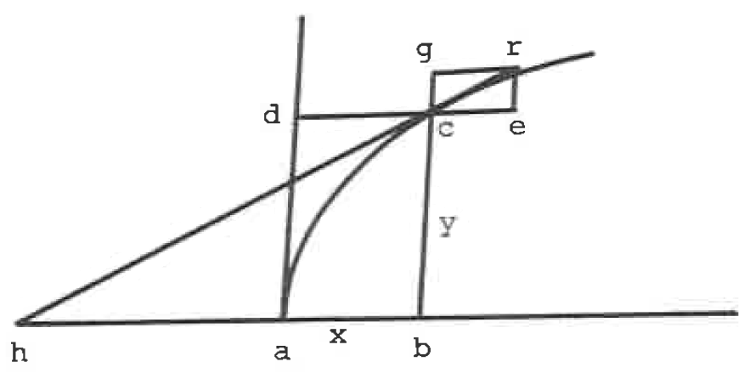

Figur 2

Newton så på en algebraisk kurve, $ac$ på figur 2. Han bestemte så subtangenten $hb=t$ til det vilkårlige punkt $c$ på kurven. Når linjerne ad og ab parallelforskydes, får $c$, $ac$ som banekurve for dens bevægelse. I det forrige afsnit om bestemmelse af fluxioner, satte Newton partiklernes hastighed til $p$ og $q$. I stedet for partikler sætter han her hastigheden for de to linjestykker $ab=x$ og $ad=bc=y$ til henholdsvis $p$ og $q$, hvilket svarer til at $p=\frac{dx}{dt}$ og $q=\frac{dy}{dt}$. På $dc$’s og $bc$’s forlængelser afsætter vi nu $ce$ og $cg$ således at

$\frac{ce}{cg}=\frac{p}{q}$ (3.2,1)

Diagonalen $cr$ i parallelogrammet $cegr$ angiver nu hastighedsretningen i $c$ for bevægelsen på kurven. De to trekanter $hcb$ og $cre$ er ensvinklede hvilket vil sige at der gælder at

$$\frac{t}{y}=\frac{hb}{bc}=\frac{ce}{cg}$$

Ifølge (3.2,1) gælder der derfor

$$\frac{t}{y}=\frac{p}{q}$$

Vi ganger igennem med $y$ så vi får

$$t=y*\frac{p}{q}$$

Hermed var Newton nået frem til en formel for subtangenter til algebraiske kurver, da $\frac{p}{q}$ kan bestemmes ved hjælp af sætning 7, som vi så på i forrige afsnit.

I 1666 var Newton dog ikke i stand til at bestemme forholdet $\frac{p}{q}$, når der var en transcendent sammenhæng mellem $x$ og $y$, hvilket inkluderer logaritme- og eksponentialfunktionerne. Hertil fandt han specielle løsninger af det beskrivende punkts bevægelse.

## 3.3 Arealbestemmelser[8]

I Newtons første selvstændige matematiske arbejde, Oktober 1666-traktaten, havde Newton altså samlet sine første resultater inden for infinitesimalregningen. Dog begyndte Newton kort tid efter at studere andre matematikeres, som Descartes, Viète og Wallis’, værker. Han arbejde altså videre på sine metoder, og omkring 1669 fik han skrevet en afhandling han kaldte *De analysi per æquationes numero terminorum infinitas*, som betyder ”Analyse ved ligninger med uendelig mange led”. Heri beskriver Newton en lidt anden måde at bestemme arealet under en kurve, hvilket vi i moderne matematik kalder integration, men som han kaldte kvadratur. I denne afhandling formulerede han 3 regler i forbindelse med hans analyse, hvor den første regel lyder som følgende:

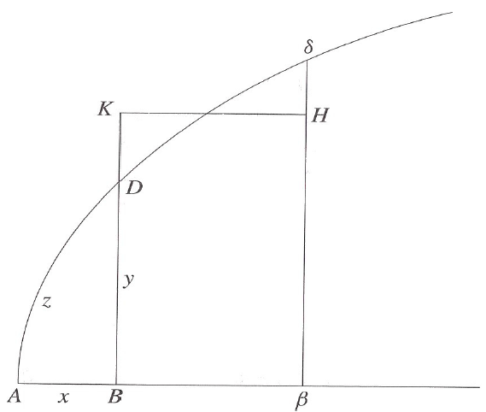Regel 1: Hvis $ax^{\frac{m}{n}}=y$, så vil $\frac{na}{m+n}x^{\frac{m+n}{n}}$ være lig med arealet $ABD$.

Figur 3

For at bevise regel 1, ser Newton på kurven $ADδ$, hvor $AB=x$, $BD=y$ og arealet $ABD=z$. Han definerer de to linjer $Bβ=o$ og $BK=v$, hvor v er sat til en værdi således der gælder at arealet af rektanglet $BβHK$ og arealet af området $BβδD$ er lige store. Med disse indførte betegnelser gælder der at $Aβ=x+o$ og arealet af $Aδβ=z+ov$.

Newton udfører beviset ved at betragte eksemplet, hvor $z=\frac{2}{3}x^{\frac{3}{2}}$. Opgaven lyder på at finde $y$ udtrykt ved $x$.

Ligningen omskrives først til $z^{2}=\frac{4}{9}x^{3}$, hvorefter $x+o$ indsættes i stedet for $x$ og $z+ov$ indsættes i stedet for $z$, hvilket kan lade sig gøre, da den stadig er opfyldt. Vi får nu at

$$(z+ov)^{2}=\frac{4}{9}(x+o)^{3}$$

Hvis vi regner potenserne ud får vi

$$z^{2}+2zov+o^{2}v^{2}=\frac{4}{9}(x^{3}+3x^{2}o+3xo^{2}+o^{3})$$

Da det gjaldt at $z^{2}=\frac{4}{9}x^{3}$, kan vi fjerne første led på hver side af ligningen så vi får

$$2zov+o^{2}v^{2}=\frac{4}{9}(3x^{2}o+3xo^{2}+o^{3})$$

Vi dividerer nu igennem med $o$ og får

$$2zv+ov^{2}=\frac{4}{9}(3x^{2}+3xo+o^{2})$$

Newtons argument lyder så:

*Hvis vi nu sætter $Bβ$ til at være uendeligt lille, det vil sige o til at være nul, så vil v og y være lige store, og led multipliceret med o vil forsvinde, og der vil følgelig være $\frac{4}{9}*3x^{2}=2zv$ tilbage…[9]*

I den sidste ligning udskifter Newton $v$ med $y$, som kan lade sig gøre, fordi at forskellen mellem dem er uendelig lille.

$$\frac{4}{9}*3x^{2}=2zy$$

Vi omskriver så vi får

$$zy=\frac{2}{3}x^{2}=\frac{2}{3}x^{\frac{3}{2}}y$$

Hvis vi dividerer igennem med $\frac{2}{3}x^{\frac{3}{2}}$ får vi at

$$x^{\frac{1}{2}}=y$$

Newton har hermed eftervist regel 1, hvor vi i vor dags matematiske sprog vil sige at $\frac{2}{3}x^{\frac{3}{2}}$ er en stamfunktion for $x^{\frac{1}{2}}=y$, hvilket vi betegner som $\int{x^{\frac{1}{2}} dx}=\frac{2}{3}x^{\frac{3}{2}}$.

Newton efterviste dog regel 1 ved hjælp af et eksempel, men hans argumentation er ment til at gælde helt generelt.[10] Denne form for demonstration er dog ikke helt den samme, som måden hvorpå vi beviser sætninger i matematik i dag. I nutidens matematik bruger vi deduktion og ikke induktion. Altså skal beviset gælde i alle tilfælde uden undtagelser. Vi kommer dog til at se at Newton også brugte deduktion senere hen i forbindelse med hans værk Principia.

## 3.4 Oprindelige og finale forhold mellem de forsvindende dele[11] [12]

Lidt senere i Newtons liv, omkring 1670’erne, undrede han sig stadig over hvordan man kunne bestemme forholdet mellem to fluxioner. Han tænkte stadig, som han gjorde i Oktober 1666-traktaten, at forholdet mellem to fluxioner næsten er det samme som forholdet mellem de små forøgelser $o$ i det samme lille tidsrum. Men hvis $o$ er forskellig fra 0, er der kun tale om en tilnærmelse. Newton præciserede derfor hvordan forholdet mellem to fluxioner fastlægges:

*Fluxioner forholder sig til hinanden næsten som de forøgelser af fluenterne, der frembringes i lige store, men uendelig små tidsrum; og for at være nøjagtig forholder de sig som det oprindelige forhold mellem de spirende forøgelser.*[13]

Newton brugte også udtrykket ”*det finale forhold mellem de forsvindende dele*”. Ud fra Newtons anvendelse fremgår det klart, at det er en størrelse, som vi med moderne notation ville skrive som

$$\frac{\dot{y}}{\dot{x}}=\lim_{o→0}{\frac{y\left(t+o\right)-y\left(t\right)}{x\left(t+o\right)-x\left(t\right)}}$$

hvor man lader en endelig tilvækst gå mod nul, uden at antage værdien nul. Desværre lykkedes det ikke Newton at nå frem til en præcis definition af begrebet grænseværdi. Dog var han meget tæt på, hvilket kan ses i følgende citat fra Principia:

*Størrelser og også forhold mellem størrelser, som i et vilkårligt endeligt tidsrum bestandig nærmer sig lighed, og før denne tid er gået kommer hinanden så tæt, at deres differens er mindre end nogen given størrelse, bliver slutteligt lig med hinanden.*

*Hvis man benægter dette, må de slutteligt være ulig hinanden og lad så $D$ være deres endelige differens. Da kan de ikke komme så tæt på lighed, at deres differens er mindre end den givne differens D, hvilket er i modstrid med forudsætningen.*

Newton fik faktisk hverken offentliggjort Oktober 1666-traktaten eller noget af sit efterfølgende arbejde med fluxionsregning. Det første han egentligt udgav, hvori dette blev behandlet var Principia i 1687, som egentligt ikke indeholdte særligt meget om denne disciplin.

# 4 Principia og Newtons 3 love[14] [15]

I 1687 offentliggjorde Isaac Newton *Philosophiae Naturalis Principia Mathematica*, som er en samling af mange enkeltresultater, der var indvundet af datidens store tænkere gennem det 17. århundrede, og som nu betragtes som den klassiske fysiks grundlæggende skrift. Hvad Principia medførte, var et såkaldt paradigmeskift, da Newton revolutionerede middelalderens syn på naturen, idet han ryddede mange misforståelser om, hvordan universet fungerer, af vejen. Store udfordringer til datidens opfattelse, kom bl.a. fra mænd som Kopernikus, Tycho Brahe, Newton og Gallilei inde for astronomien, og udfordringer på den filosofiske front af Descartes. De beskrev universet matematisk, hvor verden fungerede efter universelle love som et perfekt urværk.

Principia er et værk på omkring 500 sider, hvor Newton har ordnet stoffet aksiomatisk, da Newton ville give mekanikken karakter af et deduktivt system. Han starter derfor med at definere de begreber, der blive benyttet. F.eks. siger definition 1 at ”Materiemængden er produktet af tætheden og rumfanget”. Efter dette opstiller han så mekanikkens aksiomer, eller bedre kendt som Newtons 3 bevægelseslove:

|  |  |
| --- | --- |
| 1. lov | $F_{res}=0 ↔v er konstant$ |
| 2. lov | $F_{res}=m*a$ |
| 3. lov | $F_{12}=-F_{21}$ |

Aksiomer er i matematik en grundsætning, som uden bevis antages at være sand, så når Newton betegner lovene som aksiomer, er det fordi han selv mente at de andre sætninger i Principia kunne deduceres ud fra dem. Det er dog ikke helt sandt, da han i de såkaldte *korollarier* (umiddelbare konsekvenser) beviser sætningen om *kræfternes parallelogram* ud fra bevægelseslovene. Der er dog tale om et helt nyt aksiom, som også går under navnet *uafhængighedsprincippet for kræfter*.

## 4.1 Fluxionsregning og differentialregning i mekanikken[16]

Newton fokuserede på det fysiske koncept, differentiering, når det blev anvendt til mekanik og øjeblikshastigheder. I mekanikken forholder det sig således, at ændringen i afstand over ændringen i tid, er lig med hastigheden. Det giver mening hvis vi forestiller os, at vi kører i en bil fra punkt A til B. For at bestemme den gennemsnitlige hastighed bruger vi denne formel:

$$Gennemsnitlig hastighed=\frac{Afstanden fra A til B}{Tid fra A til B}=\frac{∆Afstand}{∆Tid}$$

Hvis vi vil bestemme øjeblikshastigheden, vil vi have at ændringen i tid bliver mindre og mindre. Hertil bruger vi begrebet *grænseværdi,* som vi så på tidligere, hvor ændringen i tid nærmer sig 0. Derved får vi

$$Øjeblikshastigheden ved A=\lim_{∆Tid→0}{\frac{∆Afstand}{∆Tid}}$$

Dette svarer til at

$$\frac{ds}{dt}=v$$

hvor $ds$ er ændringen i afstand, $dt$ er ændringen i tid og $v$ er hastigheden. Dvs. vi kan bestemme øjeblikshastigheden ved at differentiere stedfunktionen. På samme måde kan vi også bestemme accelerationen ved at differentiere hastighedsfunktionen, da accelerationen netop er ændringen i hastighed over ændringen i tid:

$$v^{'}=\frac{dv}{dt}=a$$

Vi får dermed en række

$$s{\left(t\right)}^{''}=v{\left(t\right)}^{'}=a(t)$$

hvor den dobbelt afledte af stedfunktionen, er accelerationsfunktionen. Hvis vi ser på Newtons notation fra afsnit 3, forestillede han sig en række

$$…x , \dot{x} , \ddot{x}…$$

hvor $\dot{x}$ er hastigheden af variablen $x$ og $\ddot{x}$ er accelerationen af x. Dermed kunne Newton altså bestemme hastigheden og accelerationen af et legeme, hvis han kender stedfunktionen. Hertil brugte han sin fluxionsregning, som er gennemgået i afsnit 3.1. Eksemplet vi regnede svarer derfor til, at vi bestemte hastighedsfunktionen for en partikel, hvis den givne funktion var dens stedfunktion.

I de næste tre afsnit, som starter med et citat fra Principia, vil jeg kort beskrive de enkelte love.

## 4.2 Newtons første lov

”*Ethvert legeme fortsætter i sin tilstand af hvile eller jævn, retlinet bevægelse, medmindre det af indprægede kræfter tvinges til at forandre denne tilstand*.”

Den første lov kaldes også for inertiens lov, og kan også skrives som

$$\sum{F}=0→ \ddot{s}=\frac{d^{2}s}{dt^{2}}=\frac{dv}{dt}=a=0$$

Loven siger, at hvis summen af alle kræfter på objektet er lig med 0, så er accelerationen også lig med 0.

Den første lov gælder dog ikke i alle henførelsessystemer, hvilket er tydeligt at se, hvis man f.eks. spiller billard ombord på et tog. Så længe toget kører i en ret linje med konstant fart, vil kuglen opføre sig som forventet, men så snart toget bremser eller kører ind i en kurve, vil kuglen begynde at bevæge sig uregelmæssigt.

Et koordinatsystem eller henførelsessystem hvori 1. lov gælder, kaldes et inertialsystem. Hvis en partikel bevæger sig, og ikke er påvirket af nogen kræfter, så betragtes den fra et inertialsystem. Newton lavede altså den første lov for at indføre henførelsessystemer, hvori de andre love kan bruges. Så den er en afgørende forudsætning for de andre love til at udpege inertialsystemer.[17]

## 4.3 Newtons anden lov

”*Ændringen i bevægelsen er proportional med den indprægede bevægende kraft og sker efter den rette linje, langs hvilken denne kraft indpræges*.”

Den anden lov siger altså at, hvis en partikel med massen $m$ bliver påvirket af den resulterende kraft $F_{res}$ i et inertialsystem, så gælder der at

$$F_{res}=\ddot{s}*m=\frac{dv}{dt}*m=a*m$$

Newton brugte selv begrebet *bevægelsesmængde* eller *impuls* herom, hvor en partikel med masse $m$ og farten $v$, har bevægelsesmængden $p$, givet ved

$$p=m*v$$

Vi kan nu omskrive den anden lov til

$$F_{res}=m*a=m*v^{'}={\left(m*v\right)}^{'}=p'$$

I den næstsidste omskrivning udnytter vi at $m$ er konstant.

Altså er den resulterende kraft den tidsaflede af bevægelsesmængden, og bevægelsesmængden er en stamfunktion til den resulterende kraft.

## 4.4 Newtons tredje lov

”*Aktion er altid lige så stor som reaktion, men modsat rettet; eller, to legemers indbyrdes påvirkninger er altid lige store og modsat rettede.”*

Den tredje lov siger altså, at når to legemer 1 og 2 påvirker hinanden, så vil kraften på 1 fra 2 være lige stor og modsatrettet med kraften på 2 fra 1.

Vi kan som eksempel se på en raket i rummet:

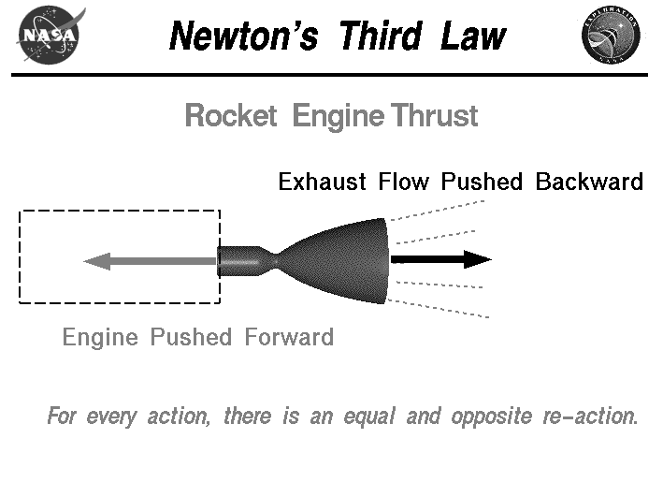

Figur 4[18]

Her bliver raketten skubbet frem ad på grund af at udstødningen skydes i den modsatte retning.

Vi kan også se på et eksempel, hvor vi har 2 billard kugler, der støder ind i hinanden i et lukket system, dvs. uden ydre kræfter, så de to kugler påvirker hinanden indbyrdes med indre kræfter. Da den ene kraft er en reaktion på den anden, og da de samtidig er de resulterende kræfter på de to kugler (foregår i et lukket system), så gælder følgende udsagn

$$F_{12}=-F_{21} ↔ F_{12}+F_{21}=0 ↔ m_{1}*v_{1}^{'}=m_{2}*v_{2}^{'} ↔ p_{1}^{'}+p_{2}^{'}=0 ↔ {\left(p_{1}+p_{2}\right)}^{'}=0$$

Så $p_{1}+p_{2}$, som også kaldes *systemets totale bevægelsesmængde*, er konstant.

Så under forudsætning af 2. lov er 3. lov altså ensbetydende med følgende bevarelsessætning:

*For et isoleret system er den totale bevægelsesmængde bevaret.*

En konsekvens af Newtons tredje lov, er at hvis tyngekraften påvirker et legeme nedad, så vil der være en opadrettet kraft der er lige så stor, som vi kalder *normalkraften*.

## 4.5 Eksperimentel eftervisning

For at eftervise Newtons 2. lov, har jeg lavet 2 forsøg, med en rulleskøjtevogn. Opsætningen ser ud som på figur 5.

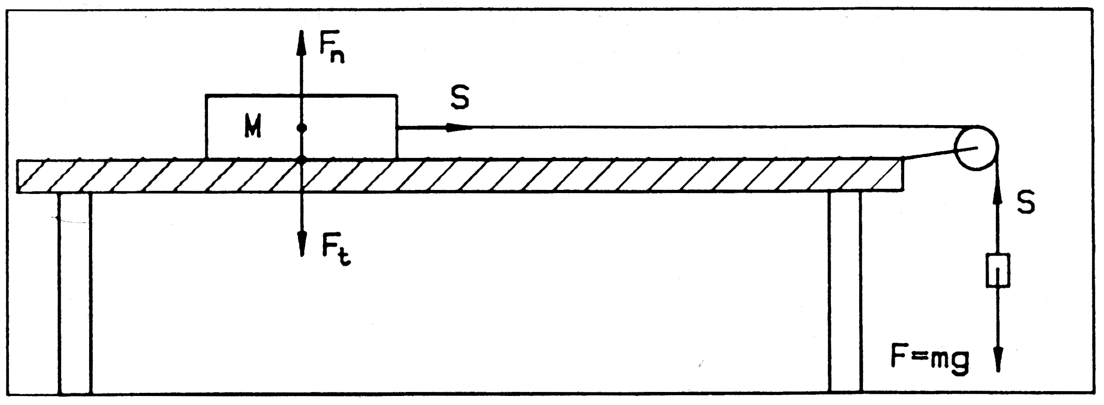

Figur 5

Figur 5 viser to lodder, der er forbundet med en snor. Der er loddet med massen $m_{vogn}$, som er rulleskøjtevognen på bordet, og så er der det lille træklod som hænger ned for enden af bordet, hvis masse betegnes $m_{lod}$. Da $m_{vogn}$ ligger på bordet, uden at falde igennem, vil der foruden tyngdekraften også være den opadrettede normalkraft, som vi så i sidste afsnit, var en konsekvens af Newtons tredje lov. Tyngdekraften virker også på $m_{lod}$, og vil trække det nedad med en kraft som beregnes efter Newtons anden lov $F=mg$, hvor $g$ er tyngdeacceleration på $9,82 \frac{m}{s^{2}}$ i Danmark. Hvis vi overlader systemet til sig selv vil tyngdekraften på det lille lod få hele systemet til at accelerere, og det er denne acceleration vi gerne vil måle.

I det første forsøg holder vi trækloddet konstant, og varierer systemmassen, hvortil der er givet følgende sammenhæng:

$a=m_{lod}*g*\frac{1}{m_{vogn}+m_{lod}}$ (4.4,1)

Jeg lavede forsøget og afbillede derefter måledataene i nedenstående diagram, som viser accelerationen som funktion af 1 divideret med den samlede masse.

Figur 6

Som vi kan se på diagrammet, så ligger målepunkterne pænt i forhold til regressionskurven. Hvis vi ser på (4.4,1), så er det netop $a$ som funktion af $\frac{1}{m_{vogn}+m_{lod}}$ vi har afbilledet, hvilket vil sige at $m_{lod}*g$ er hældningen på grafen. Da massen af loddet i dette forsøg var $0,1 kg$, og tyngdeaccelerationen er på $9,82 \frac{m}{s^{2}}$, så får vi en teoretisk hældning på $0,1 kg* 9,82 \frac{m}{s^{2}}=0,982 N$, hvilket vil sige vi får en afvigelse på

$$\frac{X_{tabel}-X_{målt}}{X_{tabel}}*100\%=\frac{0,982 N-0,8908 N}{0,982 N}=9,3\%$$

Denne afvigelse kan forklares ved gnidningsmodstanden mellem vogn og underlag, samt gnidningsmodstand i rotationssensoren. Vi lavede derfor et lille sideforsøg, for at bestemme denne gnidningsmodstand. I dette forsøg satte vi et 20 grams lod på snoren, og havde en vogn med den samlede masse på $1,4803 kg$. Vi bestemte så den potentielle, kinetiske og mekaniske energi, som vi afbillede i følgende diagram:

Figur 7

Hældningen på grafen for den mekaniske energi er da gnidningsmodstanden idet $\frac{∆E_{mek}}{∆s}=F_{gnid}$. Hvis denne gnidningsmodstand trækkes fra, i forsøg 1, fås en afvigelse på

$$\frac{X_{tabel}-X_{målt}}{X_{tabel}}*100\%=\frac{0,982 N-\left(0,8908 N+0,0648 N\right)}{0,982 N}=2,7\%$$

I forsøg 2 gjorde jeg stort set det samme som i forsøg 1. Forskellen er at jeg i dette forsøg holdte den samlede masse af vognen og loddet konstant, men varierede massen af trækloddet, hvor jeg så for hver forsøg flyttede noget masse fra $m_{lod}$ over på $m_{vogn}$. Forsøget gik så ud på at eftervise følgende sammenhæng:

$F_{res}=a*(m_{lod}+m_{vogn})$ (4.4,2)

Vi afbilledede da måledatene i følgende diagram:

Figur 8

Som vi kan se på diagrammet, så ligger målepunkterne også her pænt i forhold til regressionskurven. Her er $F_{res}$ afbilledet som funktion af $a$, hvilket vil sige at hældningen på grafen er den samlede masse $m_{lod}+m_{vogn}$. Da den samlede masse, jeg brugte i forsøget, var på $1,9002 kg$, giver dette os en lille afvigelse på

$$\frac{X_{målt}-X_{tabel}}{X_{tabel}}*100\%=\frac{1,9258 kg-1,9002 kg}{1,9002 kg}=1,3\%$$

som kan forklares ved, at jeg ikke målte masserne, men antog at det der stod på dem var korrekt. Da snoren var rimelig kraftig kan dette også have haft en indflydelse, idet det har øget den samlede masse i systemet.

Jeg har hermed lavet to forsøg hvor vi varierede på henholdsvis træk- og systemmassen, hvortil jeg kunne efterprøve et udtrykt, som er opstillet efter Newtons 2. lov. I begge forsøg viste der sig at gælde den forventede proportionalitet, hvilket, sammen med forklaringen af gnidningsmodstanden, leder mig til at konkludere, at Newtons 2. lov hermed er eftervist.

I disse forsøg lavede jeg lineær regression på hastighedsgrafen og brugte den ledende koefficient i forskriften som accelerationen. Dette kan lade sig gøre fordi, som vi så i afsnit 4.1, hastighedsfunktionen differentieret giver accelerationen.

Figur 9 og 10 er henholdsvis (t,v) og (t,s) grafen for kør 1,4 i forsøg 1.

Figur 9 og 10

Som vi så i afsnit 4.1, er den aflede af hastighedsfunktionen lig med accelerationen:

$${a=v}^{'}\left(t\right)=\frac{d}{dt}(0,409t+0,0113)=0,409 \frac{m}{s^{2}}$$

Den dobbelt afledede af stedfunktionen er også accelerationen:

$$a=s^{''}\left(t\right)=\frac{d^{2}}{dt^{2}}(0,2045t^{2}+0,0114t-6*{10}^{-5}=0,409 \frac{m}{s^{2}}$$

Hele forsøget med den samlede behandling kan ses i bilag 1. Al måledata fra forsøgene er lagt ved på den medfølgende CD i bilag 2.

# 5 Gravitationsloven[19]

”*Han fortalte mig… at idéen om tyngdekraften kom til ham… da et æble faldt ned, mens han sad hensunket i sine egne tanker.”* skriver Stukeley, som var en af de første til at skrive en biografi om Newton. Hvad var det Newton indså i det øjeblik? Hvad vidste han i forvejen, og hvad lykkedes det ham at forklare med hans teori om tyngdekraften? Nøglen hertil var den tyske astronom Johannes Kepler, der havde brugt 20 år på beregninger af planeternes bevægelse, hvorefter det lykkedes ham at opstille 3 love. Den italienske fysiker Galileo Galilei, havde i mellemtiden vist gennem eksperimenter fra det skæve tårn i Pisa, at alle faldende legemer, uanset deres masse, har samme acceleration hvis man ser bort fra luftmodstanden. Det geniale ved Newton var så, at han formåede at kæde Galilei og Keplers opdagelser sammen til en samlet teori om tyngdekraften, der gælder for et æble på jorden, såvel som planeterne i solsystemet.

## 5.1 Keplers love[20] [21]

I 1500-tallet konstruerede den danske astronom Tyge Brahe (1546-1601) flere præcise astronomiske instrumenter, hvormed han foretog mange nøjagtige observationer af Mars på sit observatorium Uranienborg på øen Hven. Brahe nåede rigtigt langt med hans observationer, som flere generationer af astronomer efter ham byggede på. Han fik dog desværre ikke lov til at se de store frugter af hans arbejde, da disse først kom senere med Kepler (1571-1630). I årene 1609 og 1619 fremsatte Kepler tre empiriske love for solsystemet, hvor han især byggede på Brahes observationer af Mars da han udledte disse love for planetbevægelser. Keplers 3 love er som følgende:

|  |  |  |
| --- | --- | --- |
| Keplers 1. lov | Keplers 2. lov | Keplers 3. lov |
| Planetbaner er ellipser med solen i det ene brændpunkt. | For en given planet er stedvektorens arealhastighed (det overstrøgne areal pr. tid) konstant. | $\frac{{<r>}^{3}}{T^{2}}$ er konstant inden for solsystemet idet a er den halve storakse og T er omløbstiden. |

Lovene blev senere generaliseret således at det var et system bestående af et centrallegeme med en tilhørende satellit. Denne satellit kunne være jorden som kredser om solen, månen omkring jorden eller noget helt tredje.

### 5.1.1 Keplers første lov

På figur 11 kan man se de to brændpunkter $F_{1}$ og $F_{2}$, storaksen $2a$ og lilleaksen $2b$.

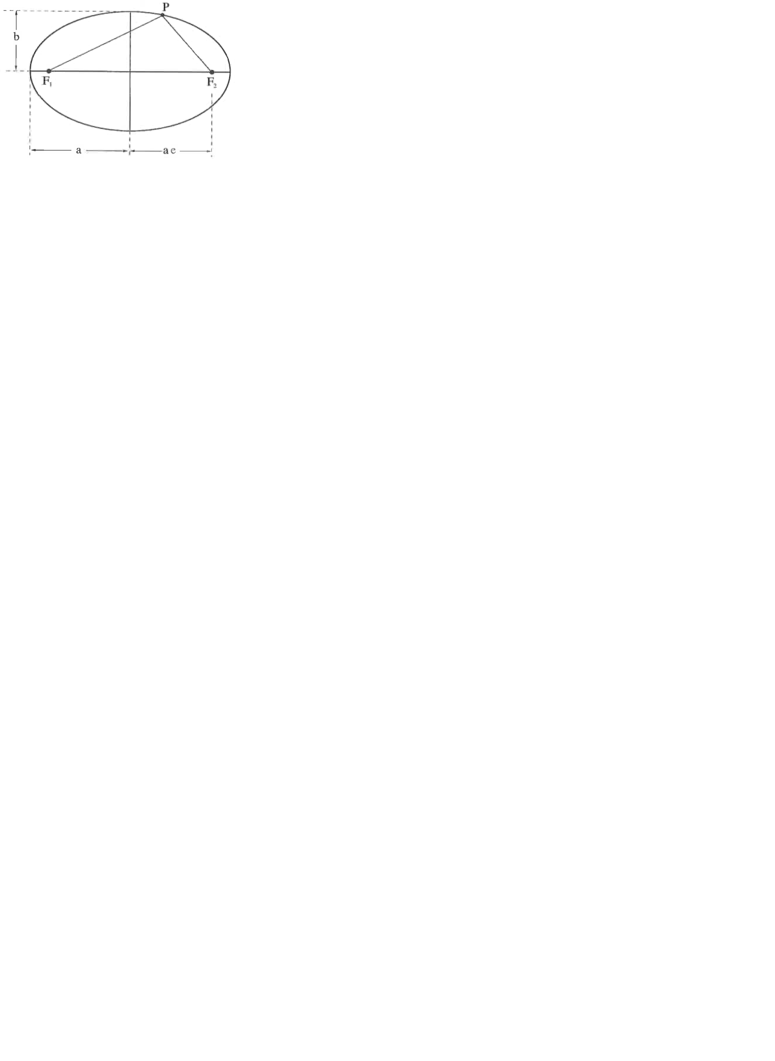 $P$ er et vilkårligt punkt på ellipsen hvortil der gælder at

Figur 11

$$F_{1}P+F_{2}P=konstant=2*a$$

Kepler indførte så $e$ som *excentriciteten* for en ellipse, hvilket beskriver hvor langstrakt ellipsen er, i forhold til en cirkel. Formlen for $e$ er

$$e=\sqrt{1-\frac{b^{2}}{a^{2}}}=\frac{F_{1}F_{2}}{2*a}$$

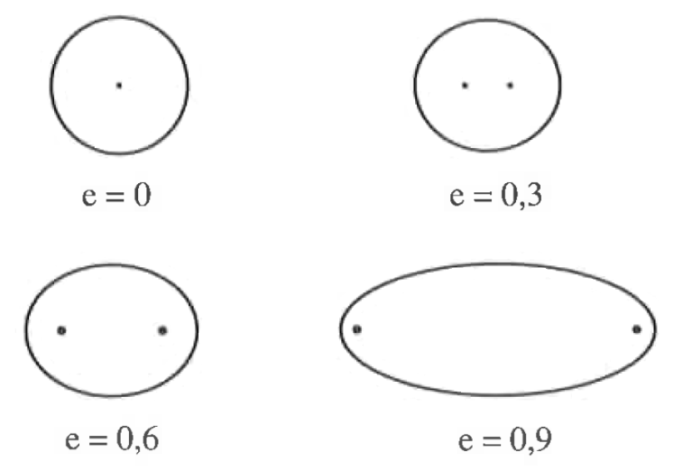Tallet $e$ er et tal mellem 0 og 1, hvor $e=0$ er en cirkel. Dette ses tydeligt, da $a$ og $b$ i en cirkel er lige store:

$$e=\sqrt{1-\frac{2^{2}}{2^{2}}}=\frac{0}{2*2}=0$$

Jo tættere $e$ kommer på 1, desto mere langstrakt er ellipsen. De fleste planeters baner har excentriciteter tæt ved $0$, hvor kometbaner ofte har excentriciteter tæt ved 1, hvilket illustreres på figur 12.

Figur 12

### 5.1.2 Keplers anden lov

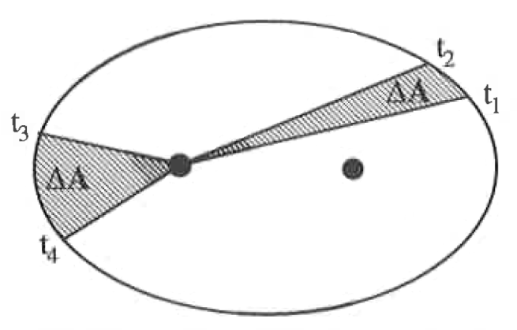På figur 13 ser vi radiusvektoren, som er linjen fra centrallegemet i ellipsens ene brændpunkt til en satellit, overstryge det samme areal $∆A$ i lige store tidsrum $∆t$. Derfor må det følge af Keplers anden lov, at satellitten bevæger sig hurtigere, når den er tættere på centrallegemet.

Figur 13

### 5.1.3 Keplers tredje lov

$a$ er ellipsens halve storakse, men også satellittens middelafstand til centrallegemet, som vi kalder $<r>$ af praktiske grunde. Hvis $T$ så er omløbstiden ser vi, at kvadratet på satellittens omløbstid er proportional med middelafstanden i tredje:

$${<r>}^{3}=k_{c}*T^{2}$$

Hvor $k_{c}$ så er en proportionalitetskonstant, som kun er afhængig af centrallegemet. Vi får hermed

$\frac{{<r>}^{3}}{T^{2}}=k_{c}$ (5.1.3,1)

## 5.2 Udledning af gravitationsloven fra Newtons og Keplers love[22]

I denne udledning af Newtons gravitationslov antager vi at satellitten bevæger sig i en cirkulær bane omkring centrallegemet, for at forenkle den, da vi eller skulle over i lidt tungere beregninger med keglesnit og ellipse. Da det er en cirkulær bane, så ved vi, fra Keplers anden lov, at satellitten må have en konstant fart omkring centrallegemet. Denne fart kan beregnes ved at dividere den tilbagelagte vej, altså cirklens omkreds, med den brugte tid for en omdrejning:

$$v=\frac{2*π*r}{T}$$

Selv om farten for satellitten er konstant, så er det en konstant accelereret bevægelse, da hastigheden hele tiden ændrer retning.

Accelerationen $a$ kan udtrykkes ved radius $r$ og omløbstiden $T$. Sammen med Keplers tredje lov, får vi nu disse to ligninger:

$$a=\frac{4*π^{2}}{T^{2}}$$

og

$$\frac{r^{3}}{T^{2}}=k_{c}$$

hvor $k_{C}$ var proportionalitetskonstanten, som kun er afhængig af centrallegemet.

Hvis vi så isolerer $\frac{1}{T^{2}}$ i begge ligninger, får vi

$$\frac{1}{T^{2}}=\frac{a}{4*π^{2}*r}$$

og

$$\frac{1}{T^{2}}=\frac{k_{c}}{r^{3}}$$

Vi kan nu sætte de to størrelser lig hinanden

$$\frac{a}{4*π^{2}*r}=\frac{k_{c}}{r^{3}}$$

Vi ganger så $4*π^{2}*r$ på, på begge sider af lighedstegnet, og får

$$a=\frac{4*π^{2}*r*k_{c}}{r^{3}}=\frac{4*π^{2}*k_{c}}{r^{2}}$$

Vi får nu accelerationen, som vi kan sætte ind i Newtons ligning for kraften, fra hans anden lov. Hermed har vi den kraft, som centrallegemet påvirker satellitten med:

$F_{CS}=m_{S}*a_{CS}=\frac{4*π^{2}*k_{C}*m_{S}}{r^{2}}$ (5.2,1)

hvor $m_{s}$ er satellittens masse. Vi kan allerede se at kraften er omvendt proportional med afstanden i anden:

$$F_{cs}=\frac{1}{r^{2}}*4*π^{2}*k_{c}*m_{s}$$

Dette er så den kraft hvormed centrallegemet påvirker satellitten. Newton gik dog videre og tænkte at der måtte være en universel gravitationslov, hvilket betyder at loven gælder for alle masser, så at den ligning vi har udledt også må gælde omvendt. Altså satellittens kraft på centrallegemet er givet ved

$$F_{SC}=m_{C}*a_{SC}=\frac{4*π^{2}*k_{S}*m_{C}}{r^{2}}$$

hvor $C$ og $S$ bare er byttet rundt, så $m_{C}$ er centrallegemets masse, og at $k_{S}$ er en konstant, som kun afhænger af satellitten. Ud fra Newtons tredje lov, ved vi, at for hver aktion er der en lige stor, men modsatrettet, reaktion. Derfor må de to kræfter $F_{SC}$ og $F_{CS}$ altså være lige store og modsatrettede. Vi får dermed (Vi regner numerisk for at fjerne subtraktionstegnet):

$$F_{CS}=F_{SC} ↔ \frac{4*π^{2}*k_{C}*m_{S}}{r^{2}}=\frac{4*π^{2}*k_{S}*m_{C}}{r^{2}}$$

Vi dividerer med $\frac{4*π^{2}}{r^{2}}$ på begge sider og får

$$k_{C}*m_{S}=k_{S}*m_{C}$$

Vi dividerer så igennem med $m_{C}*m_{S}$

$\frac{k_{C}}{m_{C}}=\frac{k_{S}}{m_{S}}$ (5.2,2)

Hvis der var flere satellitter og centrallegemer $S1$ og $S2$, og $C1$ og $C2$, ville man bare få

$$\frac{k_{C1}}{m_{C1}}=\frac{k_{S1}}{m_{S1}}=\frac{k_{C2}}{m_{C2}}=\frac{k_{S2}}{m_{S2}}$$

Forholdet $\frac{k}{m}$ vil altså være den samme for alle legemer. Denne konstant kalder vi for $\frac{G}{4*π^{2}}$, hvor $G$ er *gravitationskonstanten.* Denne konstant kan vi så sætte ind i vores kraftligning (5.2,2)

$\frac{k_{C}}{m_{C}}=\frac{G}{4*π^{2}} ↔ k_{C}=\frac{m_{C}*G}{4*π^{2}}$ (5.2,3)

Vi indsætter (5.2,3) i (5.2,1)

$$F_{CS}=\frac{4*π^{2}*k_{C}*m_{S}}{r^{2}}=\frac{4*π^{2}*m_{S}}{r^{2}}*k_{C}=\frac{4*π^{2}*m_{S}}{r^{2}}*\frac{m_{C}*G}{4*π^{2}}=\frac{4*π^{2}*m_{S}*m_{C}*G}{r^{2}*4*π^{2}}$$

Nu går $4*π^{2}$ så ud med hinanden, og vi får Newtons gravitationslov

$$F_{SC}=F_{CS}=G*\frac{m_{s}*m_{c}}{r^{2}}$$

hvor masserne $m_{C}$ og $m_{S}$ kan være vilkårlige legemer i universet med afstanden $r$, til hinanden.

Hvis vi igen ser på Keplers tredje lov, kan vi nu se ifølge (5.1.3,1) og (5.2,3) at den kan skrives som

$$k_{c}=\frac{{<r>}^{3}}{T^{2}}=\frac{m_{C}*G}{4*π^{2}}$$

Det lykkedes dog først den engelske kemiker Henry Cavendish at bestemme gravitationskonstanten $G$ eksperimentelt 100 år efter[23], ved måling af massetiltrækningen mellem to blykugler. Den værdi vi nu benytter er

$$G=6,673*{10}^{-11} N*\frac{m^{2}}{kg^{2}}$$

Newtons beskrivelse af tyngekraften er tilstrækkeligt nøjagtige til mange praktiske formål og er derfor udbredt. Afvigelser fra den er lille når de dimensionsløse mængder $\frac{φ}{c^{2}}$ og ${\left(\frac{v}{c}\right)}^{2}$ er begge meget mindre end en, hvor $φ$ er gravitationspotentialet, $v$ er hastigheden af ​​de objekter der undersøges, og $c$ er lysets hastighed. For eksempel så giver Newtons tyngdelov en nøjagtig beskrivelse af Jorden og solens forhold, da

$$\frac{φ}{c^{2}}=\frac{\frac{GM_{sol}}{r_{kredsløb}}}{c^{2}} \sim {10}^{-8}$$

og da

$${\left(\frac{v_{jord}}{c}\right)}^{2}={\left(\frac{\frac{2πr_{kredsløb}}{1 år}}{c}\right)}^{2} \sim {10}^{-8}$$

hvor $G$ er gravitationskonstanten og $r_{kredsløb}$ er radius i jordens bane omkring solen.

I situationer, hvor begge parametre er for store, så skal Einsteins almene relativitetsteori anvendes til at beskrive systemet.[24] Ifølge hans teori består rummet af en firedimensionale rum-tid, som bliver krummet ved tilstedeværelsen af masse, impuls og energi. Så når f.eks. en komet, bevæger sig forbi solen, så vil kometen følge rum-tidens krumning omkring solen, hvilket vil sige at der i Newtonsk forstand ikke forekommer gravitationskræfter.[25]

# 6 Newtons gravitationsproblem

Da Newton havde udvidet sin teori om tyngekraften til himmellegemer, løb han dog ind i et problem med at opstille de matematiske ligninger. Problemet var, at jorden, månen og planeterne ikke var punktformede, men havde en endelig udstrækning. Så hvor virker tyngdekraften fra? Fra planeternes midte, overfladen eller et helt tredje sted?[26]

## 6.1 Newtons egen metode fra Principia til løsning af gravitationsproblemet[27]

Han starter med at forestille sig en kugleskal, som har den samlede masse $M$, med den samme konstante tæthed overalt.

### 6.1.1 Når punktmassen $μ$ befinder sig inde i kugleskallen

Følgende afsnit er fra artiklen ”Newtons gravitationsproblem, part 2” fra LMFK-bladet, nr. 4, september 2008. Heri gennemgår forfatteren Newtons udledning af problemet i hans egen formulering.

Som vi så i sidste afsnit, så fik Newton udledt sin gravitationslov, som er

$$F=G\frac{μM}{R^{2}}$$

Newtons gravitationsproblem består så i, at vise at denne formel gælder generelt, hvis den antages at gælde for to punktpartikler.

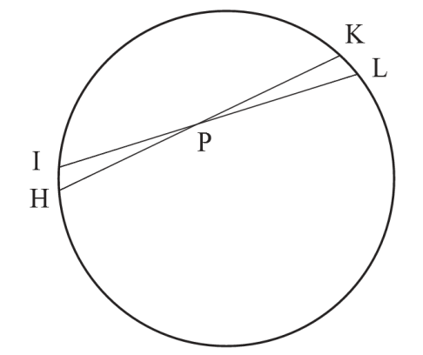I Principia ser Newton på en figur (figur 14), som er en storcirkel[28] gennem punktet $P$, hvor vi har punktmassen $μ$ som befinder sig i punktet P inden i kugleskallen. Mellem de to punkter $I$ og $H$ befinder der sig et meget lille areal, som har størrelsen $∆A_{I}$. På den modsatte side af cirklen har findes der også et areal mellem de to punkter $K$ og $L$, som har størrelsen $∆A_{L}=k^{2}*∆A_{I}$, hvor $k$ er forholdet mellem de to linjestykker $PK$ og $PH$, så $k=\frac{PK}{PH}$. Da de to trekanter $PIH$ og $PKL$ er ensvinklet, er forholdet mellem linjestykkerne $PK$ og $PH$ i anden, nemlig forholdet mellem arealerne $∆A_{I}$ og $∆A_{L}$. Dermed bliver det træk i $μ$, som kommer fra massen på $∆A_{I}$, lige præcist ophævet af massen på $∆A_{L}$, som nemlig er $k^{2}$ gange større. Så selvom massen $μ$ befinder sig tættest på en side af kuglen hvor tiltrækningskraften så er stærkere, så vil der være mere masse på den anden side af kuglen, som, selvom det er længere væk, vil påvirke $μ$ med en ligeså stor modsatrettet kraft. Hvis vi følger denne tanke for alle små arealer på kuglens overflade, vil den samlede kraft på $μ$, være nul. Så hvis jorden kun bestod af en skal, hvori al massen befandt sig, og man så befandt dig derinde, vil man opleve vægtløshed.

Figur 14

### 6.1.2 Når punktmassen $μ$ befinder sig uden for kugleskallen

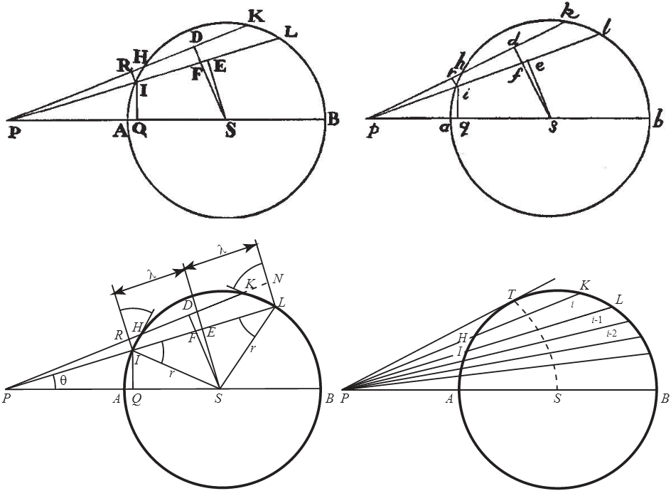

c

d

b

a

Figur 15

Vi ser nu på en anden figur (figur 15), hvor punktet $P$ og dermed også massen $μ$, befinder sig uden for overfladen. De to øverste figurer er Newtons egne fra Principia.

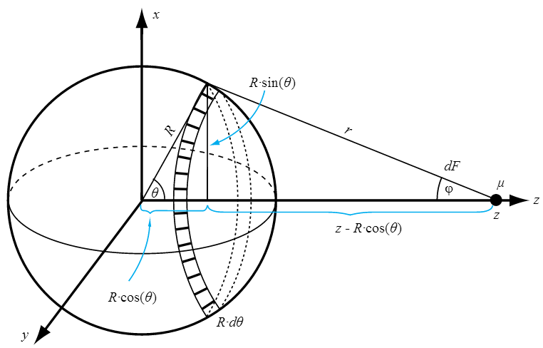Hvis vi roterer buestykket $IH$ på figur 15 omkring aksen $PS$, får vi hermed en ring, som kan ses på figur 16. Hvis vi lader længden $IQ$ være radius i en cirkel der skærer kuglen, kan vi få omkredsen af denne ved at gange den med $2π$. Da afstanden $IH$ er meget lille, kan vi netop få arealet af ringen, hvis vi ganger omkredsen af cirklen med $IH$: $∆A_{IH}=2π*IQ*IH$. Ved at dividere kuglens samlede masse $M$ med kuglens overfladeareal, og dernæst ganger det med arealet af ringen, så får vi den del af massen, som ringen bærer:

Figur 16

$$∆M_{IH}=\frac{M}{4πr^{2}}*2π*IQ*IH$$

Vi reducerer til

$∆M_{IH}=\frac{M}{2r^{2}}*IQ*IH$ (6.1.2,1)

Gravitationskraften fra denne masse påvirker nu massen $μ$ i retning af $S$. Størrelsen af denne kraft er

$∆F_{IH}=\cos\left(θ\right)*G\frac{μ*∆M_{IH}}{PI^{2}}$ (6.1.2,2)

Vi indsætter nu (6.1.2,1) i (6.1.2,2), og får

$$∆F_{IH}=\cos\left(θ\right)*G\frac{μ*M*IQ*IH}{PI^{2}*2r^{2}}=\cos\left(θ\right)*G\frac{μ*M}{2r^{2}}*\frac{IQ*IH}{PI^{2}}$$

Vi indsætter nu $\cos\left(θ\right)=\frac{PE}{PS}$, da det kun er kraftens projektion på aksen $PS$ fra hvert delelement, der tæller. Da kraften er en vektor, bidrager vektor summen af alle dele af ringen til den resulterende kraft, som derfor har retning mod $S$:

$∆F_{IH}=\frac{PE}{PS}*G\frac{μ*M}{2r^{2}}*\frac{IQ*IH}{PI^{2}}$ (6.1.2,3)

Den kraft der udgår fra ringen, der beskrives ved at rotere buestykket $KL$ på figur 15, er lige så stor som kraften fra $IH$ ringen:

$∆F_{IH}=∆F_{KL}$ (6.1.2,4)

I figur 14, så vi på de to ensvinklet trekanter $PIH$ og $PKL$, og fandt ud af at kraften fra det lille areal mellem $I$ og $H$ er præcist den samme, som kraften fra arealet mellem $K$ og $L$ overfor. Hvis vi ser på figur 15, så er de to trekanter stadig ensvinklede, hvilket betyder at kræfterne fra de tilsvarende arealer stadig er lige store. Forskellen er bare, at de nu virker i samme retning.

Forfatteren i artiklen fortsætter nu med sine egne beregninger herfra, da han mener Newtons overvejelser er ”ikke helt enkle” og ”for specielle her i bladet”. Dette hænger også sammen med at Principia er meget svær at læse, hvorom Emilio Segré siger:

”*The mathematical technique used does not facilitate the reading for a modern student, but perhaps geometrical methods were more familiar to Newton’s contemporaries. He told a friend that “to avoid being hated by little smatterers in mathematics [he] designedly made [his] principle abstruse; but yet so to be understood by able mathematicians”*.[29]

Vi fortsætter derfor nu med forfatterens fortsatte regning.

Vi ser nu på de to små trekanter $IRH$ og $LNK$ i figur 15, som begge er ensvinklet med de større kongruente retvinklede trekanter $SEI$ og $SEL$. Da disse er indbyrdes ensvinklet får vi

$IH=\frac{RH}{SE}*r$ (6.1.2,5)

og

$KN=\frac{PL}{PI}*RH$ (6.1.2,6)

På figur 15c ser vi, at den halve længdeforskel mellem de tætliggende korder $IL$ og $HK$ kan skrives som

$∆λ=\frac{IL-HK}{2}=\frac{RH+KN}{2}$ (6.1.2,7)

Hvis vi så indsætter (6.1.2,6) i (6.1.2,7), får vi

$$∆λ=\frac{RH+KN}{2}=\frac{RH}{2}+\frac{KN}{2}=\frac{RH}{2}+\frac{\frac{PL}{PI}*RH}{2}=\frac{RH}{2}+\frac{\frac{PL*RH}{PI}}{2}=\frac{RH}{2}+\frac{PL*RH}{PI*2}=\frac{RH}{2}+\frac{PL}{PI}*\frac{RH}{2}$$

Nu sætter vi så $\frac{RH}{2}$ uden for parentes og får

$$∆λ=\frac{RH}{2}\left(\frac{1}{1}+\frac{PL}{PI}\right)$$

Vi lægger så de to brøker $\frac{1}{1}$ og $\frac{PL}{PI}$ sammen

$$∆λ=\frac{RH}{2}\left(\frac{1}{1}+\frac{PL}{PI}\right)=\frac{RH}{2}\left(\frac{1*PI+1*PL}{1*PI}\right)=\frac{RH}{2}*\frac{PI+PL}{PI}=\frac{RH*\left(PI+PL\right)}{2*PI}=\frac{RH}{PI}*\frac{PL+PI}{2}$$

Hvis vi nu igen ser på figur 15, kan vi se at $\frac{PL+PI}{2}$ er den halve afstand mellem $I$ og $L$, hvilket også svarer til $PE$. Vi sætter derfor nu $PE$ ind i stedet for $\frac{PL+PI}{2}$:

$∆λ=\frac{RH}{PI}*\frac{PL+PI}{2}=\frac{RH*PE}{PI}$ (6.1.2,8)

Nu skriver vi kraften fra (6.1.2,3) som

$$∆F_{IH}=\frac{PE}{PS}*\frac{IQ}{PI^{2}}*G\frac{μ*M}{2r^{2}}*IH$$

Så indsætter vi (6.1.2,5) og får

$$∆F_{IH}=\frac{PE}{PS}*\frac{IQ}{PI^{2}}*G\frac{μ*M}{2r}*\frac{RH}{SE}$$

Da $\frac{IQ}{PI}=\frac{SE}{PS}$ får vi

$$∆F_{IH}=\frac{PE}{PS}*\frac{SE}{PS}*\frac{1}{PI}*G\frac{μ*M}{2r}*\frac{RH}{SE}$$

Vi samler nu på fælles brøkstreg

$$∆F_{IH}=\frac{PE*SE*RH}{PS^{2}*PI*SE}G\frac{μ*M}{2r}$$

$SE$ går ud med hinanden

$$∆F_{IH}=\frac{PE*RH}{PS^{2}*PI}G\frac{μ*M}{2r}=\frac{RH*PE}{PI}*\frac{1}{PS^{2}}*G\frac{μ*M}{2r}$$

Ved at indsætte $∆λ$ fra (6.1.2,8) fås

$$∆F_{IH}=G\frac{μ*M}{2r}*\frac{∆λ}{PS^{2}}=G\frac{μ*M}{PS^{2}}*\frac{∆λ}{2r}$$

Vi ser nu på figur 15d. Her har vi delt intervallet $0≤λ≤r$ i små intervaller $∆λ_{i}$, hvor $i=1,2,…$ og har en samlet længde på $r$. Vi kan se på figuren, hvordan korderne med aftagende længder $2λ$ hvor $i=1,2,…$ ligger tæt og peger mod $P$. Vi lægger nu alle de kræfter, der kommer fra mellemrummene mellem korderne, sammen, og lader $F_{A}$ betegne gravitationskraften fra den del af kugleoverfladen hvis afstand fra $P$ er mindre end $PT$. Vi lader så $F_{B}$ betegne gravitationskraften fra den del af kugleoverfladen, hvis afstand fra $P$ er større end $PT$. Vi kan dermed konkludere ud fra (6.1,4), at følgende vil gælde:

$$F_{A}=F_{B}=\frac{1}{2}*G\frac{μ*M}{PS^{2}}$$

Dermed er kraften fra den samlede kugle altså

$${F=F_{A}+F}_{B}=G\frac{μ*M}{PS^{2}}$$

hvor $M$, kan regnes som at være placeret i kuglens centrum. Dette var altså det ønskede resultat.

Måden hvorpå Newton brugte sin fluxionsregning i løsningen af hans gravitationsproblem, var at udvide den græske geometri med intuitivt begrundende resultater for ”små” størrelser, som vi tidligere så at Newton kaldte $o$. Forholdet mellem disse små længdeforøgelser udledes lettest i dag ved differentiation, men hvor Newton i Principia konsekvent har gjort det ved geometri og intuition for betydningen af infinitesimalt lille. Som vi så i afsnit 3.4, kom Newton aldrig frem til en definition af grænseværdien, hvilket gjorde at han netop brugte disse ”små” størrelser, som i denne udledning var de to længder $IH$ og $KL$. Problemet er bare, som nævnt i afsnit 3.1, at Newton dividerede disse størrelser, samtidig med at de egentligt blev antaget at være lig 0.[30]

## 6.2 Løsning af gravitationsproblemet i nutidig notation[31]

I artiklen ”Newtons gravitationsproblem” fra LMFK-bladet, nr. 2, marts 2008 gennemgår forfatteren hvordan vi vil løse Newtons gravitationsproblem ved hjælp af differential- og integralregning, i den nutidige notation, som egentligt stammer fra Newtons store konkurrent, Gottfried Wilhelm Leibniz. Jeg vil nu kort gennemgå hans metode:

Vi ser på samme figur som før (figur 16=figur 17), hvor vi igen ser på en strimmel af kuglen. Efter en nogle beregninger, når han frem til, at bidraget til kraften fra kugleskallen med massen $dm=ρ*dV=ρ*dA*dR$, hvor $ρ$ er massefylden af kuglen og $dR$ er tykkelsen, er

Figur 17

$$F=G\frac{dM*μ}{r^{2}}$$

Han integrerer nu over alle kugleskallerne mellem 0 og radius $R$:

$$\int{dM}=\int_{0}^{R}{4*π*ρ*R^{2}*dR=ρ*\frac{4}{3}*π*R^{3}=ρ*V_{kugle}=M}$$

Han summerer altså, alle de uendeligt små dele $dM$.

Hvis vi betegner punktmassen $μ$, som $m$, får vi Newtons gravitationslov i dens normale udseende:

$$F=G\frac{M*m}{r^{2}}$$

# 7 Konklusion

Hermed har jeg gennemgået Newtons fluxionsregning, samt hvordan han bestemte tangenter og arealer som han brugte til HVAD? Flux er forløber til diff. Vi har set på Newtons 3 love, og lavet to eksperimenter til eftervisning af hans anden lov. Disse forsøg kan siges at være succesfulde, hvis man tager højde for gnidningsmodstanden mod underlaget og i rotationssensoren, idet de ønskede proportionaliteter viste sig at være gældende. Vi har også gennemgået, hvordan Newton udledte hans gravitationslov ud fra hans egne 3 love og Keplers 3 love. Hertil har vi set på Newtons gravitationsproblem, og hvordan han ved brug af sine ”små” størrelser, kunne løse dette. Vi så også på, hvordan vi vil løse dette problem med vores nutidige værktøjer, differential- og integralregning. Helt generelt har vi set på, hvordan Newton brugte sin fluxionsregning i hans arbejde med fysikken og mekanikken. Vi har, ved gennemgangen af enkelte af Newtons bidrag til fysikken og matematikken, set hvordan han er en af de mest betydningsfulde videnskabsmænd i historien, idet hans resultater er helt fundamentale for vores moderne forståelse af, hvordan universet fungerer.

# 8 Litteraturliste

1. Andersen, Kirsti, *nogle kapitler af matematikkens historie*, elementærafdelingen, Århus universitet, 1997, Kapitel 12
2. Knudsen, Ole mfl*., Lærebog i mekanik 1*, akademisk forlag 1976. side 51-55
3. Lund, Jens, *Fra kvadratur til integration*, matematiklærerforeningen. Side 67-73 samt 80-81
4. Lund, Jens, *Tangentbestemmelse historisk set*, matematiklærerforeningen, 2011
5. Rasmussen, Kaare Lund mfl., *Planeter*, Munksgaard 1998. Kapitel 2 og 4
6. Strathern, Paul, *Newton og tyngdekraften*, Polyteknisk forlag, 1998. Side 7 - 27
7. Münchow, Claus: *Principia i stort og småt*. Selvtryk.   
   http://ntsnet.dk/sites/ntsnet.dk/files/Principia.pdf
8. Newton, Isaac, *Principia*, 1846 http://archive.org/download/newtonspmathema00newtrich/newtonspmathema00newtrich.pdf
9. Witt-Hansen, Ole: Newtons gravitationsproblem. LMFK-bladet nr. 2 2008 s 32-34

http://lmfk.dk/artikler/data/artikler/0802/0802_32.pdf

1. Jørgensen, Flemming: *Newtons gravitationsproblem Part I*. LMFK-bladet nr. 3 2008 s 48-51 http://lmfk.dk/artikler/data/artikler/0803/0803_48.pdf
2. Jørgensen, Flemming: *Newtons gravitationsproblem Part II*. LMFK-bladet nr. 4 2008 s 46-49 http://www.lmfk.dk/artikler/data/artikler/0804/0804_46.pdf
3. Whiteside, Derek Thomas: *Mathematical Papers of Isaac Newton*, vol. 2, Cambridge, 2008, s. 242-5.
4. Whiteside, Derek Thomas: *The Mathematical Works of Isaac Newton*, 2. Bind, London 1964-1967, s.141
5. Guicciardini, Niccolò: *Reading the Principia*, Cambridge, 1999. Side 26
6. www.denstoredanske.dk, *Inertialsystem*, http://www.denstoredanske.dk/It,_teknik_og_naturvidenskab/Fysik/Relativitetsteori_og_gravitation/inertialsystem, (dato: 11/12-13)
7. Nasa, *Newtons third law*, http://exploration.grc.nasa.gov/education/rocket/newton3r.html, (dato: 14/12-13)
8. Misner, Charles, m.fl., *Gravitation*, New York: W. H.Freeman and Company, 1973, s. 1049
9. www.denstoredanske.dk, *Relativitetsteori*, http://www.denstoredanske.dk/It,_teknik_og_naturvidenskab/Fysik/Relativitetsteori_og_gravitation/relativitetsteori, (dato: 12/12-13)
10. Segré, Emilio, *From Falling Bodies to Radio Waves - Classical Physicists and their discoveries*, Freeman, 1984, s. 61
11. Anonym, *Differentiation - Taking the Derivative*. http://www.wyzant.com/resources/lessons/math/calculus/differentiation. (dato: 16/12-13)

# Bilag 1 - forsøg

## Formål

Formålet med dette forsøg er at eftervise Newtons 2. lov $F=m*a$

## Teori



Figur 15

Figur 1 viser to lodder, der er forbundet med en snor. Loddet med massen $m_{vogn}$, som i dette tilfælde er rulleskøjtevognen med lodder på, ligger på et vandret underlag. Der antages også at snoren er masseløs.

Tyngdekraften påvirker den store klods nedad med kraften $F_{t}=m*g$, efter Newtons 2. lov, hvor g er tyngdeaccelerationen, som i Danmark er lig med $9,82 \frac{m}{s^{2}}$. Da tyngdekraften påvirker loddet med en kraft nedad må der, ifølge Newtons 3. lov, være en modsat rettet kraft, der er lige så stor. Denne reaktionskraft kalder vi normalkraften $F_{n}$.

Hvis systemet overlades til sig selv vil tyngdekraften på det lille lod få hele systemet til at accelerere. Denne acceleration vil jeg nu beregne. Den resulterende kraft på det lille lod er $F-S$, hvor S er snorkraften, som påvirker loddet lodret opad.

Hvis vi kalder accelerationen $a$, gælder der altså ifølge Newtons anden lov

$m_{lod}*g-S=m_{lod}*a$ (1)

Bruger vi i stedet Newtons anden lov på massen M, får vi, idet snorkraften er den samme i begge ender af snoren

$S=m_{vogn}*a$ (2)

Indsætter vi S fra (2) i (1), får vi

$$m_{lod}*g-m_{vogn}*a=m_{lod}*a$$

Eller

$a=\frac{m_{lod}}{m_{lod}+m_{vogn}}*g$ (3)

Systemet får altså en konstant acceleration, der er mindre end tyngdeaccelerationen.

I denne øvelse ønsker jeg at verificere sammenhængen (3) på to måder. I det første forsøg holder jeg trækloddet konstant, og varierer systemmassen. Ved omskrivning af (3), får vi

$$a=m_{lod}*g*\frac{1}{m_{vogn}+m_{lod}}$$

I det andet forsøg holder jeg den samlede masse af de to lodder konstant, mens trækmassen varieres. Da den resulterende kraft på systemet er tyngdekraften på loddet, kan vi omskrive (3) til

$$F_{res}=a*(m_{lod}+m_{vogn})$$

## Materialer

* Rulleskøjtevogn
* Skinne hvor vognen kører på
* 4 lodder omkring 500 g
* Et antal mindre lodder
* Snor
* Computer med DataStudio
* Science Workshop
* Rotationssensor

## Forsøgsopstilling

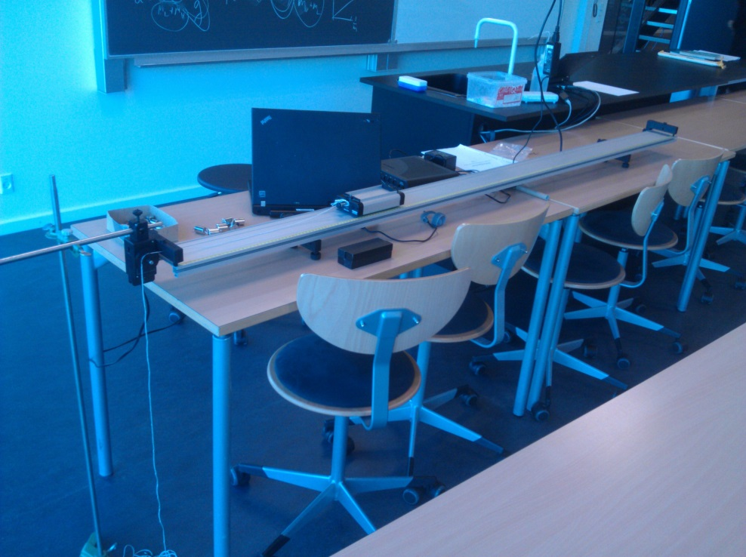

Figur 16

## Forsøg 1

### Forsøgsgang

Jeg startede med at sætte forsøget op som vist på figur 2, hvorefter jeg satte et 100 grams lod på enden af snoren som hang ud over rotationssensoren. Jeg trak så rulleskøjtevognen helt tilbage til enden af banen uden lodder på. Så gav jeg slip på vognen mens jeg optog hele bevægelsen i DataStudio. Dette gjorde jeg så 5 gange i alt, hvor jeg tilføjede et ekstra lod, på omkring 500 g, hver gang. Massen på det lille lod, holdte jeg konstant.

Inde i DataStudio lavede jeg så lineær regression på (t,v) grafen for bevægelserne, og bestemte dermed accelerationen.

### Måledata

|  |  |  |  |  |  |
| --- | --- | --- | --- | --- | --- |
|  | Masse af vogn i kg | Masse af lod i kg | Samlede masse i kg | 1/Samlede masse i kg | Acceleration i m/s^2 |
| Kør 1,1 | 0,4925 | 0,1 | 0,15925 | 1,687764 | 1,48 |
| Kør 1,2 | 0,9881 | 0,1 | 1,0881 | 0,919033 | 0,81 |
| Kør 1,3 | 1,4882 | 0,1 | 1,5882 | 0,629644 | 0,545 |
| Kør 1,4 | 1,9798 | 0,1 | 2,0798 | 0,480815 | 0,408 |
| Kør 1,5 | 2,4758 | 0,1 | 2,5758 | 0,388229 | 0,32 |

Tabel

### Databehandling

Herunder har jeg tegnet en graf som viser Acceleration som funktion af den reciprokke værdi af den samlede masse.

Figur 17

Fra teorien ved jeg at følgende sammenhæng gælder:

$$a=m_{lod}*g*\frac{1}{m_{vogn}+m_{lod}}$$

Hældningen på grafen er derfor $m_{lod}*g$, som rigtigt er på $0,1 kg*9,82 \frac{m}{s^{2}}=0,982 N$. Dette giver os en afvigelse på

$$\frac{X_{tabel}-X_{målt}}{X_{tabel}}*100\%=\frac{0,982 N-0,8908 N}{0,982 N}=9,3\%$$

Denne afvigelse kan forklares ved gnidningsmodstanden mellem vogn og underlag, samt gnidningsmodstand i rotationssensoren. Dette behandler jeg i forsøg 3.

## Forsøg 2

### Forsøgsgang

I dette forsøg gjorde jeg stort set det samme som i forsøg 1. Forskellen er at jeg i dette forsøg holdte den samlede masse af vognen og loddet konstant. Jeg startede så med to større lodder på vognen og et antal mindre lodder for enden af snoren med den samlede masse på 0,42 kg. For hver ny måling flyttede jeg så 0,060 kg fra de nedadhængende lodder over på vognen.

### Måledata

|  |  |  |  |  |  |
| --- | --- | --- | --- | --- | --- |
|  | Masse af vogn i kg | Masse af lod i kg | Samlede masse i kg | Acceleration i m/s^2 | Resulterende kraft i N |
| Kør 2,1 | 1,4802 | 0,420 | 1,9002 | 2,13 | 4,1244 |
| Kør 2,2 | 1,5402 | 0,360 | 1,9002 | 1,78 | 3,5352 |
| Kør 2,3 | 1,6002 | 0,300 | 1,9002 | 1,48 | 2,946 |
| Kør 2,4 | 1,6602 | 0,240 | 1,9002 | 1,16 | 2,3568 |
| Kør 2,5 | 1,7202 | 0,180 | 1,9002 | 0,854 | 1,7676 |
| Kør 2,6 | 1,7802 | 0,120 | 1,9002 | 0,554 | 1,1784 |
| Kør 2,7 | 1,8402 | 0,060 | 1,9002 | 0,268 | 0,5892 |
| Kør 2,8 | 1,8802 | 0,020 | 1,9002 | 0,0868 | 0,1964 |

Tabel

### Databehandling

Jeg har her tegnet en graf som viser den resulterende kraft som funktion af accelerationen:

Figur 18

Ud fra teorien ved jeg at følgende sammenhæng gælder:

$$F_{res}=a*(m_{lod}+m_{vogn})$$

Hældingen på grafen svarer derfor til den samlede systemmasse som rigtigt var på 1900,2 kg. Dette giver en afvigelse på

$$\frac{X_{målt}-X_{tabel}}{X_{tabel}}*100\%=\frac{1,9258 kg-1,9002 kg}{1,9002 kg}=1,3\%$$

## Forsøg 3

### Forsøgsgang

I dette forsøg ville jeg prøve at undersøge hvor stor tabet af energi er, på grund af gnidningsmodstand mellem vognen og underlaget og inde i selve rotationssensoren.

Til dette formål lavede jeg 2 forsøg, hvor det ene var men en lille lod masse og det andet med en stor lod masse. Dette gjorde jeg for at undersøge om gnidningsmodstanden er mindre når vognen kører hurtigere.

I første delforsøg satte jeg et 20 grams lod på snoren, og havde en vogn med den samlede masse på 1480,3 gram. I det andet delforsøg satte jeg 360 gram lodder på snoren, og havde en vogn med den samlede masse på 1480,3 gram.

Jeg trak vognen helt tilbage og gav slip, mens jeg lod DataStudio optage hele bevægelsen. Jeg kopierede så hastigheden og positionen ind i Excel, hvor jeg bestemte den Kinetisk energi $E_{kin}=\frac{1}{2}*\left(m_{lod}+m_{vogn}\right)*v^{2}$, den potentielle energi $E_{pot}=m*g*h$ og den mekaniske energi $E_{mek}=E_{kin}+E_{pot}$, for hver måling. Dette afbildede jeg i disse to grafer med energi som funktion af afstand:

Figur 19

Figur 0

Som der kan ses på graferne, så falder den mekaniske energi med en hældning på $-0,0648 N$ og $-0,4627 N$. Dette tab er på grund af friktionen, som netop er hældningen da $\frac{∆E_{mek}}{∆s}=F_{gnid}$.

Grunden til at jeg lavede to forsøg med to forskellige lodmasser, var for at se om gnidningsmodstanden var afhængig af farten. I forsøget med den store lodmasse er gnidningsmodstanden tydeligvis større men i forhold til den potentielle energis hældning er hældningen på den mekaniske energi faktisk mindre.

Forholdet mellem hældningerne på $E_{pot}$ og $E_{mek}$ for den store lodmasse er $0,13$

Forholdet mellem hældningerne på $E_{pot}$ og $E_{mek}$ for den lille lodmasse er $0,33$

## Diskussion

Den fundne gnidningsmodstand i forsøg 3 for den lille lodmasse forklarer en stor del af den afvigelse jeg får i forsøg 1. Hvis gnidningsmodstanden tilføjes til vores resultat, fås en afvigelse på

$$\frac{X_{tabel}-X_{målt}}{X_{tabel}}*100\%=\frac{0,982 N-\left(0,8908 N+0,0648 N\right)}{0,982 N}=2,7\%$$

Afvigelsen på 1,3 % i forsøg 2 er meget lille, men forklaringen kan være at friktionen gør accelerationen mindre, hvilket dermed gør hældningen større, hvor at vognene med størst fart oplever mindst friktion. Dette passer fint med vores resultater i forsøg 3, som viser at jo større massen er på trækloddet, hvilket gør hastigheden større, desto mindre friktion oplever vognen relativt.

Disse afvigelser kan også forklares ved følgende fejlkilder og måleusikkerheder:

* Snoren har en rimelig stor masse, så den kan have haft en indvirkning.
* Jeg målte ikke alle de små lodder, men antog at massen der var skrevet på dem, var korrekt. Dog viste det sig efter en stikprøve, at nogen vejede et halv gram mere. Dette kan dog have gået begge veje, da nogle af dem kan have vejet mindre.

## Konklusion

Jeg har hermed lavet to forsøg hvor jeg varierede på henholdsvis træk- og systemmassen, hvortil jeg kunne efterprøve et udtrykt, som er opstillet efter Newtons 2. lov. I begge forsøg viste der sig at gælde den forventede proportionalitet, hvilket, sammen med forklaringen af gnidningsmodstanden, leder mig til at konkludere, at Newtons 2. lov hermed er eftervist.

# Bilag 2 - CD

1. Strathern, Paul. Newton og tyngdekraften. Polyteknisk forlag. s. 7-9
2. Strathern, Paul. Newton og tyngdekraften. Polyteknisk forlag. s. 7-27
3. Lund, Jens. *Fra kvadratur til integration*. matematiklærerforeningen. Side 69
4. Lund, Jens. *Tangentbestemmelse historisk set*. Matematiklærerforeningen. Side 50, linje 11-25
5. Andersen, Kirsti. *Nogle kapitler af matematikkens historie*. Elementærafdelingen. Århus universitet. Kapitel 12, side 46-48
6. Lund, Jens, Tangentbestemmelse historisk set, matematiklærerforeningen, 2011
7. Andersen, Kirsti. *Nogle kapitler af matematikkens historie*. Elementærafdelingen. Århus universitet. Kapitel 12, side 48-49
8. Lund, Jens. *Fra kvadratur til integration*. Matematiklærerforeningen. Side 67-73
9. Whiteside, Derek Thomas: *Mathematical Papers of Isaac Newton*. Vol. 2. Cambridge. 2008, s. 242-5.
10. Guicciardini, Niccolò: *Reading the Principia*. Cambridge. 1999. Side 26
11. Andersen, Kirsti. *Nogle kapitler af matematikkens historie*. Elementærafdelingen, Århus universitet. Kapitel 12, side 52-54
12. Lund, Jens*. Tangentbestemmelse historisk set*. Matematiklærerforeningen. S. 53-54
13. Whiteside, Derek Thomas: *The Mathematical Works of Isaac Newton*. 2. Bind. London 1964-1967. s.141
14. Claus Münchow: *Principia i stort og småt*. Selvtryk.

    <http://ntsnet.dk/sites/ntsnet.dk/files/Principia.pdf>
15. Knudsen, Ole m.fl.. *Lærebog i mekanik 1*. Akademisk forlag 1976. side 51-55
16. Anonym, *Differentiation - Taking the Derivative*. http://www.wyzant.com/resources/lessons/math/calculus/differentiation. (dato: 16/12-13)
17. www.denstoredanske.dk, Inertialsystem, http://www.denstoredanske.dk/It,_teknik_og_naturvidenskab/Fysik/Relativitetsteori_og_gravitation/inertialsystem, (dato: 11/12-13)
18. Nasa, Newtons third law, http://exploration.grc.nasa.gov/education/rocket/newton3r.html, (dato: 14/12-13)
19. Strathern, Paul. *Newton og tyngdekraften*. Polyteknisk forlag. s. 33-41
20. Münchow, Claus: *Principia i stort og småt*. Selvtryk. S. 8

    <http://ntsnet.dk/sites/ntsnet.dk/files/Principia.pdf>
21. Rasmussen, Kaare Lund, m. fl.. *Planeter*. Munksgaard 1998. Kapitel 2, s. 35-36
22. Rasmussen, Kaare Lund m. fl.. *Planeter*. Munksgaard 1998. Kapitel 2, s. 36-38
23. Strathern, Paul. *Newton og tyngdekraften*. Polyteknisk forlag. s. 39
24. Misner, Charles, m.fl., *Gravitation*, New York: W. H.Freeman and Company, 1973, s. 1049
25. www.denstoredanske.dk, Relativitetsteori, http://www.denstoredanske.dk/It,_teknik_og_naturvidenskab/Fysik/Relativitetsteori_og_gravitation/relativitetsteori, (dato: 12/12-13)
26. Strathern, Paul. *Newton og tyngdekraften*. Polyteknisk forlag. s. 35-36
27. Jørgensen, Flemming: Newtons gravitationsproblem Part II. LMFK-bladet nr. 4 2008 s 46-49

    http://www.lmfk.dk/artikler/data/artikler/0804/0804_46.pdf
28. Et udsnit af en kugle, hvor cirklen og kuglen har samme diameter.
29. Segré, Emilio, *From Falling Bodies to Radio Waves - Classical Physicists and their discoveries*. Freeman. 1984. s. 61
30. Jørgensen, Flemming: *Newtons gravitationsproblem Part I*. LMFK-bladet nr. 3 2008 s 49

    http://lmfk.dk/artikler/data/artikler/0803/0803_48.pdf
31. Witt-Hansen, Ole: *Newtons gravitationsproblem.* LMFK-bladet nr. 2 2008 s 32-34

    http://lmfk.dk/artikler/data/artikler/0802/0802_32.pdf